Квалификация - «Техник»
Специальности – более 80 лет

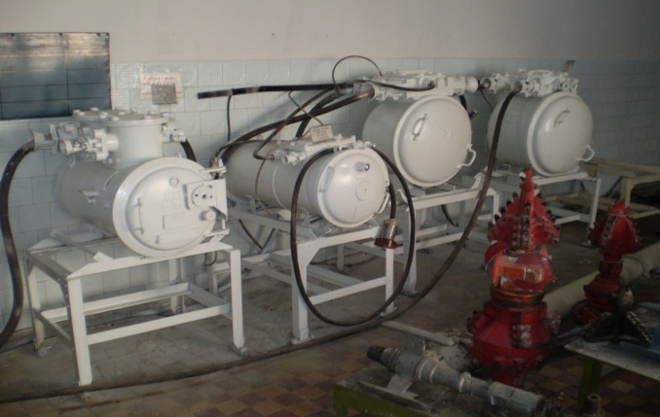  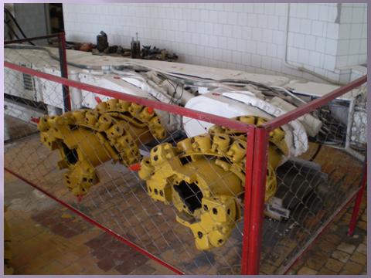 |  | Преимущества специальности:  - устойчивый высокий спрос на квалифицированных специалистов;  - разнообразие специализаций в рамках специальности;  - возможность выбора наиболее подходящей, интересной работы.  Одна из востребованных специальностей  всех высокотехнологических отраслей:  - от электростанций до жилищно-коммунального хозяйства;  - от ремонта горношахтного оборудования до военно-промышленного комплекса;  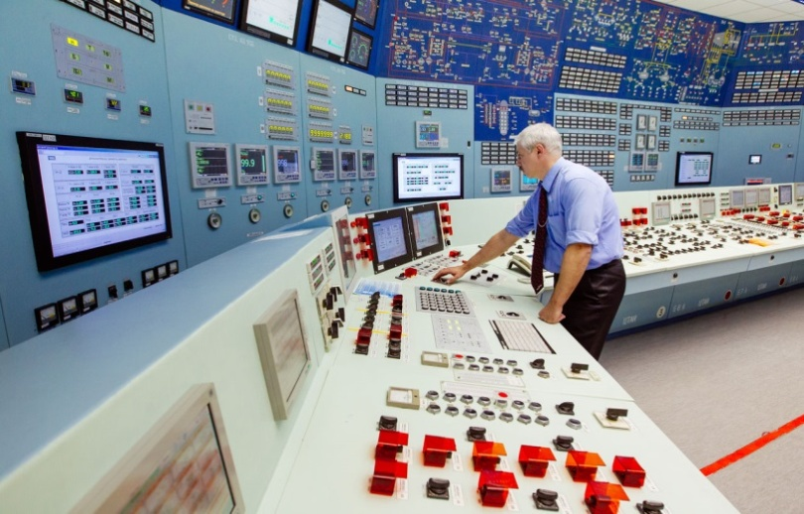  - от транспорта до сервисного обслуживания бытовой техники.
Выпускники специальности могут
претендовать на работу:
техника-механика по ремонту и обслуживанию бытовой техники, противопожарной и охранной сигнализации, сотовых телефонов, торгового, холодильного и медицинского оборудования;
специалиста на ГЭС, ТЭЦ, ГРЭС;
техника-электрика; электромонтажника.
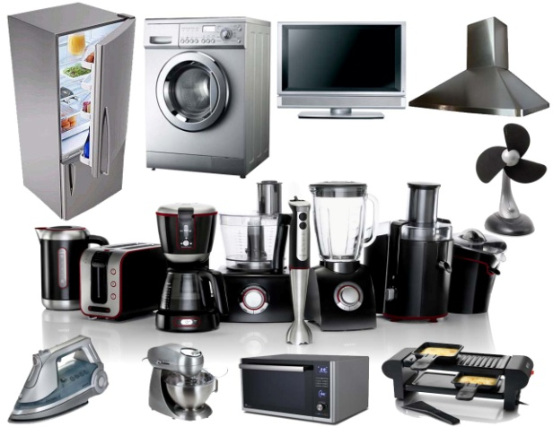 | Знания и навыки  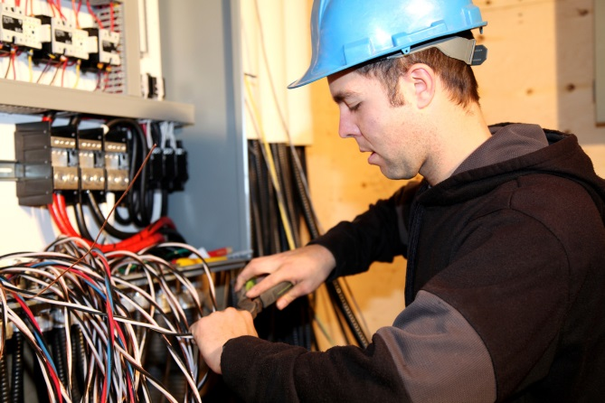  Электрик должен обладать базовыми знаниями по физике, математике, механике, черчению, уметь читать схемы и чертежи. Обязан знать – устройство и технические характеристики приборов, владеть методикой диагностики и ремонта. Должен знать – технику безопасности, уметь оказывать первую медицинскую помощь при поражении током и других травмах.
Важные качества
Профессия электрик предполагает логическое мышление, технический склад ума, хорошую мелкую моторику, острое зрение, внимательность, аккуратность, ответственность. Важные качества – осторожность, уверенность, так как работа подразумевает работу с высоким напряжением или электрическими приборами. Также понадобятся кропотливость, тщательность и организованность.

